Pe durata anului 2024, proiectul nucleu 23300203 „INEVO” a parcurs cu succes doua faze, anume faza 2.2. dedicata completarii documentarii bazelor de date geologice, geofizice si conexe precum si analizei de oportunitate pentru zonele identificate preliminar ca fiind de potential pentru obiectivul de proiect, si faza 3.1., in care s-a stabilit necesarul de date suplimentare pentru completarea gradului de cunoastere pe zonele deja confirmate anterior, totodata planificandu-se si achizitia datelor respective in viitoare campanii de teren.

Faza 2.2 a produs rezultatele estimate, concret bazele de date alcatuite in fazele anterioare au fost completate cu datele suplimentare obtinute, astfel putandu-se rafina contururile celor trei zone de interes identificate (i.e. „A”, „B” si „C) cu nivel de incredere sporit. Planul de situatie din figura 1, mai jos, ilustreaza rezultatul obtinut conform obiectivului de proiect.

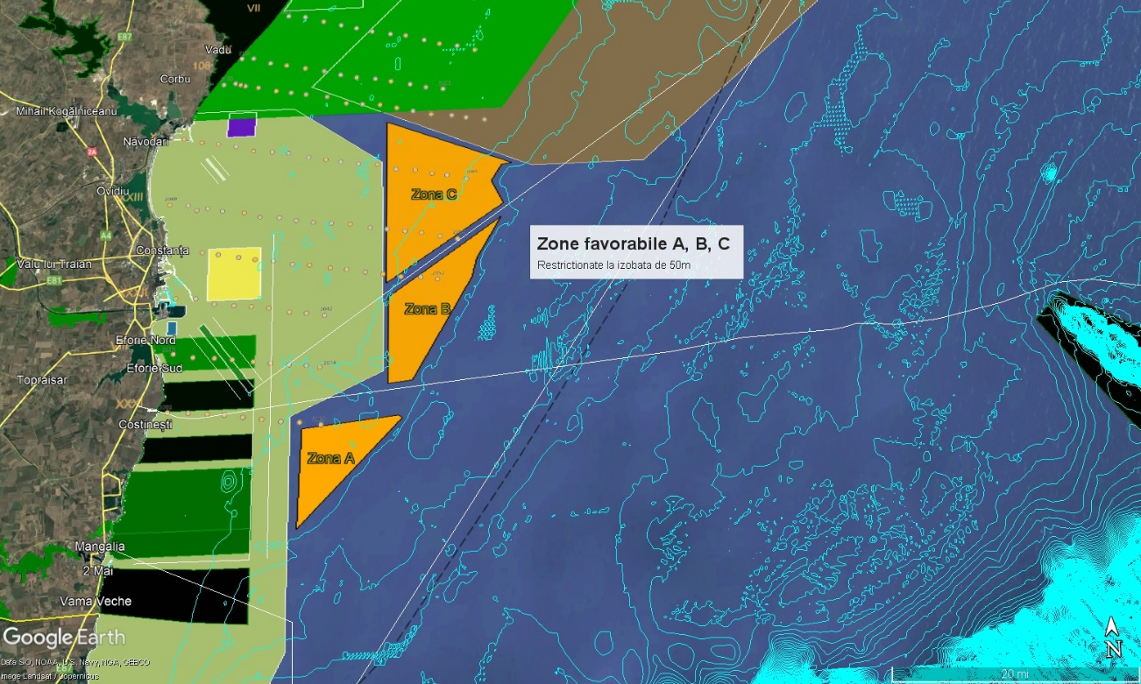

*Figura 1 – Conturarea finala a zonelor favorabile “A”, “”B si “C”*

Acest rezultat a inclus analiza combinata a urmatoarelor:

* Studiul anomaliilor de geo-campuri (gravimetric si magnetic)
* Studiul datelor de investigatie seismo-acustica
* Studiul datelor de investigatie electro-magnetica
* Caracterizarea structiural-tectonica
* Caracterizarea sedimentologica
* Studiul geotehnic general si de detaliu (unde datele disponibile au permis)
* Studiul datelor met-oceanice (energie eoliana si hidrodinamica marina)
* Analiza de riscuri geo-tectonice, antropice si a zonelor de excludere
* Cadrul general investitional (economic, infrastructura, impact social).

Faza 3.1 a avut ca scop evaluarea necesarului de date suplimentare pentru acoperirea lacunelor de date din suprafetele celor 3 perimentre de maxim potential identificate („A”, „B: si „C”). Lipsa datelor sau calitatea nesatisfacatoare a datelor existente au condus la necesitatea planificarii de campanii de achizitie in teren a datelor geofizice, analizandu-se in acest sens metodologiile optime.

Rezultate s-au concretizat in elaborarea de metode combinate de achizitie geofizica, a unor planuri de situatie cu trasee si aliniamente de inregistrare corespunzatoare acestora, precum si alcatuirea unor seturi de coordonate de achizitie pentru fiecare campanie de teren planificata. Exemplificari sugestive se pot vizualiza in figurile 2 si 3 de mai jos.

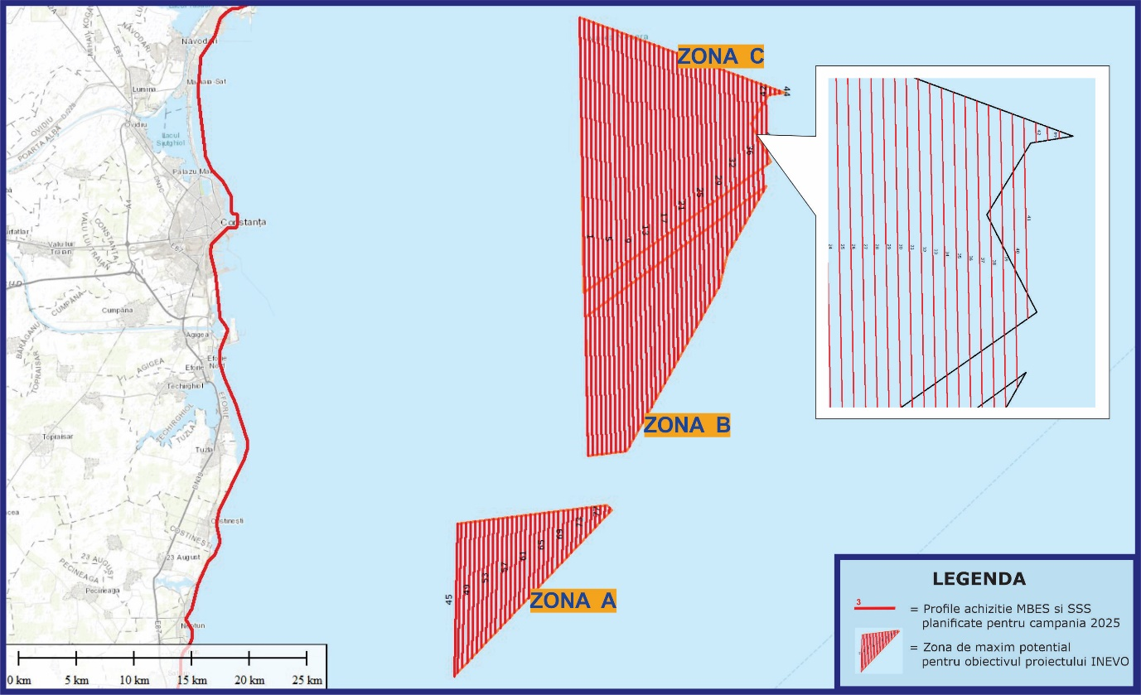

*Figura 2. Profile planificate si metodologie de achizitie MBES (MultiBeam Echosounder) si SSS (SideScan Sonar)*

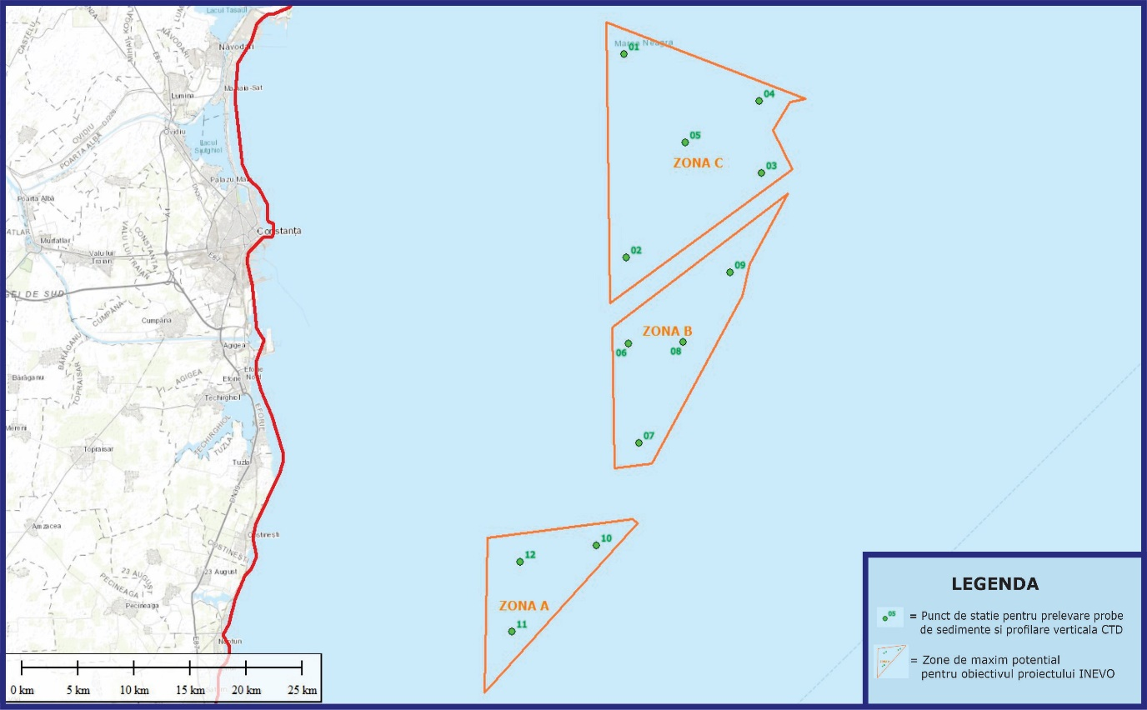

*Fig. 22. Puncte de statie planificate pentru executarea de profile verticale CTD si prelevari de probe cu carotierul gravitational si bodengreifer*

Rezultatele finale ale faze 3.1 au insumat planificarea a:

* 12 puncte statie de prelevare probe directe de fund (boden-greifer si carotier gravitational)
* 12 statii de executare a profilelor verticale CTD (Conductivity-Temperature – Depth)
* 78 profile MBES & SSS totalizand 1291.75 km efectivi de inregistrare
* 39 profile SBP & MAG totalizand 660.01 km efectivi de inregistrare
* 3 profile Seismica 2D de mare rezolutie insumand 70.017 km inregistrare efectiva.